SỞ GD&ĐT VĨNH LONG  TRƯỜNG THPT MANG THÍT | ĐỀ KIỂM TRA CUỐI HỌC KÌ I  NĂM HỌC 2026 – 2027  Môn thi: CÔNG NGHỆ NÔNG NGHIỆP  Thời gian làm bài: 50 phút, không kể thời gian phát đề  ĐỀ SỐ 6
Họ, tên thí sinh: ……………………………………………… Số báo danh: ……………………… Mã đề: 2106
PHẦN I. Thí sinh trả lời từ câu 1 đến câu 24. Mỗi câu hỏi thí sinh chỉ chọn một phương án.
Câu 1. Về mặt kinh tế, vai trò nổi bật của ngành lâm nghiệp đối với địa phương là
A. Cung cấp gỗ, lâm sản ngoài gỗ và tạo việc làm.
B. Cung cấp toàn bộ lương thực cho người dân địa phương.
C. Thay thế toàn bộ ngành chăn nuôi ở vùng đồi núi.
D. Tạo ra toàn bộ nguồn điện phục vụ cho sản xuất.
Câu 2. Triển vọng phát triển lâm nghiệp nước ta gắn liền với xu hướng ứng dụng
A. Khai thác gỗ tự nhiên càng nhiều càng tốt hiện nay.
B. Đốt nương làm rẫy trên diện tích rừng đầu nguồn.
C. Công nghệ viễn thám, giống mới và kinh tế carbon.
D. Giảm dần diện tích rừng trồng trên phạm vi cả nước.
Câu 3. Cho biểu đồ tỉ lệ che phủ rừng của Việt Nam qua các năm. Nhận định nào sau đây đúng?
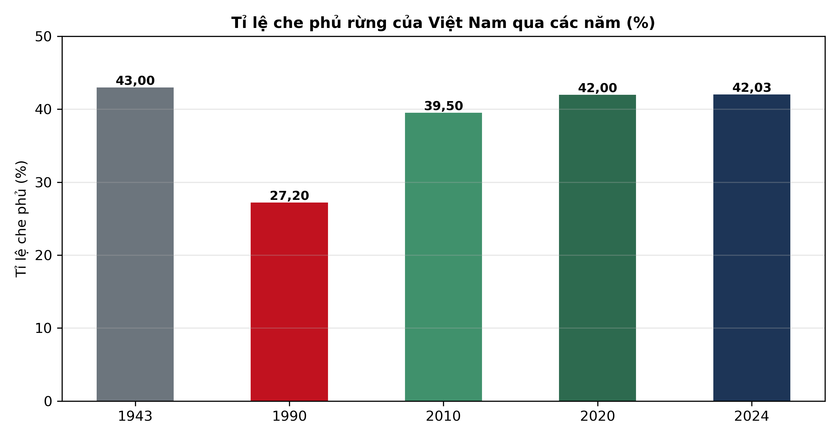
(Nguồn: Niên giám thống kê Việt Nam và Bộ Nông nghiệp và Môi trường — số liệu che phủ rừng toàn quốc.)
A. Tỉ lệ che phủ rừng cao nhất vào năm 1990 theo biểu đồ.
B. Tỉ lệ che phủ thấp nhất năm 1990, phục hồi lên 42,03% năm 2024.
C. Tỉ lệ che phủ rừng giảm liên tục trong suốt giai đoạn trên.
D. Tỉ lệ che phủ năm 2024 cao hơn hẳn tỉ lệ của năm 1943.
Câu 4. Người lao động làm nghề kiểm lâm địa bàn cần đáp ứng yêu cầu cơ bản là
A. Chỉ cần biết lái tàu thuyền đi biển xa bờ dài ngày.
B. Chỉ cần thành thạo việc chế biến gỗ xẻ xuất khẩu.
C. Không cần nắm quy định pháp luật về bảo vệ rừng.
D. Hiểu địa bàn, nắm pháp luật, tuyên truyền được cho dân.
Câu 5. Trồng rừng phòng hộ ven biển chủ yếu nhằm mục đích bảo vệ vùng ven bờ là
A. Cung cấp gỗ lớn cho công nghiệp đóng tàu biển xa.
B. Chắn gió, chắn cát bay, chống xói lở bờ biển.
C. Tạo bãi tắm phục vụ khách du lịch tắm biển hè.
D. Nuôi trồng thủy sản nước lợ phía sau đê biển quốc gia.
Câu 6. Trong quy luật sinh trưởng của cây rừng, trữ lượng rừng thường tăng nhanh nhất ở
A. Giai đoạn gần thành thục và thành thục của rừng.
B. Giai đoạn cây con vừa mới trồng xuống đất ẩm.
C. Giai đoạn rừng già cỗi, cây sinh trưởng đã ngừng.
D. Giai đoạn vườn ươm trước khi cây xuất vườn đi trồng.
Câu 7. Quan sát sơ đồ quy trình xử lí thực bì trước khi trồng rừng. Công việc được thực hiện ngay sau bước phát luỗng thực bì theo băng trồng là
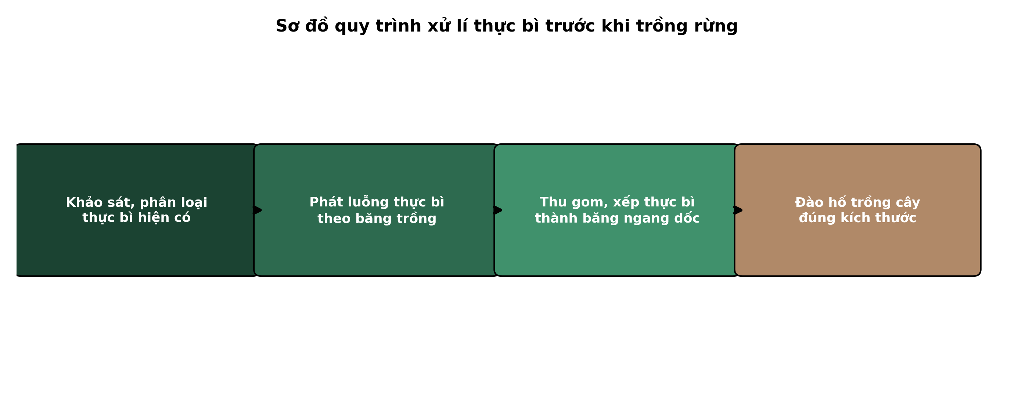
(Nguồn: Sơ đồ biên soạn theo nội dung Bài 4, SGK Công nghệ 12, Kết nối tri thức.)
A. Đào hố trồng cây theo đúng kích thước đã thiết kế.
B. Trồng cây con có bầu vào giữa hố đã đào sẵn.
C. Bón lót phân hữu cơ vào từng hố trồng cây con.
D. Thu gom, xếp thực bì thành băng ngang sườn dốc.
Câu 8. Bón thúc trong chăm sóc rừng trồng những năm đầu chủ yếu nhằm mục đích
A. Chặt bỏ toàn bộ cây sinh trưởng kém nhất trong rừng.
B. Tăng độ che phủ của tán rừng lên mức tối đa nhất.
C. Bổ sung dinh dưỡng giúp cây sinh trưởng nhanh hơn.
D. Đốt bỏ lớp thực bì dưới tán rừng trước mùa mưa.
Câu 9. Khoanh nuôi xúc tiến tái sinh tự nhiên là biện pháp bảo vệ, phục hồi rừng bằng cách
A. Trồng mới hoàn toàn bằng cây nhập nội sinh trưởng nhanh.
B. Chặt toàn bộ cây rừng rồi trồng lại bằng cây hom.
C. Bảo vệ diện tích rừng có khả năng tự phục hồi.
D. Đốt toàn bộ thực bì để dọn đất trồng rừng mới.
Câu 10. Sau khai thác trắng, biện pháp tái sinh rừng thường được áp dụng chủ yếu là
A. Để rừng tự phục hồi hoàn toàn không cần tác động.
B. Chỉ khoanh nuôi cây tái sinh tự nhiên còn sót lại.
C. Chuyển diện tích sang trồng cây nông nghiệp ngắn ngày.
D. Trồng rừng mới trên toàn bộ diện tích vừa khai thác.
Câu 11. Chi trả dịch vụ môi trường rừng (PFES) có tác dụng quan trọng đối với việc
A. Khuyến khích người dân bảo vệ rừng bằng nguồn thu.
B. Cho phép khai thác gỗ tự do không cần giấy phép.
C. Làm giảm thu nhập của người dân sống gần rừng nhất.
D. Thay thế hoàn toàn ngân sách nhà nước cho kiểm lâm.
Câu 12. Gỗ được coi là gỗ hợp pháp khi gỗ đáp ứng đầy đủ yêu cầu về nguồn gốc là
A. Chỉ cần được khai thác từ rừng trồng trong nước ta.
B. Có hồ sơ chứng minh nguồn gốc hợp pháp theo quy định.
C. Chỉ cần được vận chuyển bằng phương tiện đường bộ lớn.
D. Có kích thước lớn và chất lượng tốt nhất trên thị trường.
Câu 13. Vai trò nổi bật của thủy sản đối với kinh tế nước ta hiện nay thể hiện ở
A. Là mặt hàng xuất khẩu chủ lực, mang lại ngoại tệ.
B. Là nguồn cung cấp toàn bộ phân bón cho trồng trọt.
C. Thay thế hoàn toàn thịt gia súc trong khẩu phần ăn.
D. Là ngành duy nhất tạo việc làm ở vùng ven biển.
Câu 14. Cho biểu đồ cơ cấu sản lượng thủy sản Việt Nam năm 2024. Nhận định nào sau đây đúng?
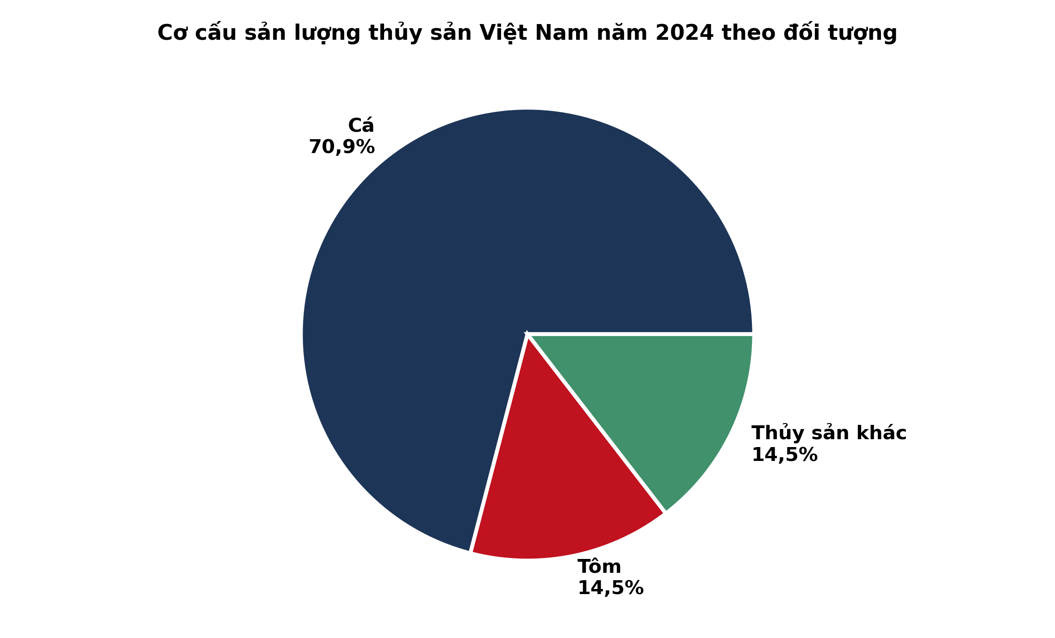
(Nguồn: Niên giám thống kê Việt Nam, NXB Thống kê — số liệu sản lượng thủy sản năm 2024.)
A. Cá chiếm tỉ trọng lớn nhất, khoảng 70,9% tổng sản lượng.
B. Tôm chiếm tỉ trọng lớn nhất trong tổng sản lượng năm.
C. Thủy sản khác chiếm hơn một nửa tổng sản lượng năm.
D. Cá và tôm có tỉ trọng hoàn toàn bằng nhau trong năm.
Câu 15. Cá tra, cá basa được xếp vào nhóm thủy sản nước ngọt vì các loài cá này
A. Sinh sống và sinh sản chủ yếu ở biển khơi xa bờ.
B. Chỉ sinh sống được trong nước có độ mặn rất cao.
C. Sinh sống chủ yếu ở sông, ao, hồ nước ngọt.
D. Sống bám trên các rạn san hô ngoài biển sâu lớn.
Câu 16. Nuôi thủy sản siêu thâm canh khác nuôi quảng canh chủ yếu ở đặc điểm nổi bật là
A. Hoàn toàn không sử dụng thức ăn trong suốt vụ nuôi.
B. Mật độ thả rất cao, ứng dụng công nghệ hiện đại.
C. Chỉ nuôi trong ao đất tự nhiên không có thiết bị.
D. Không cần quản lí chất lượng nước trong vụ nuôi cá.
Câu 17. Nhiệt độ nước ao tăng quá cao trong những ngày nắng nóng kéo dài thường khiến cá
A. Ăn mạnh hơn và sinh trưởng nhanh hơn hẳn bình thường.
B. Giảm ăn, thiếu oxygen và dễ phát sinh dịch bệnh.
C. Đẻ trứng đồng loạt với tỉ lệ nở cao hơn hẳn trước.
D. Tăng sức đề kháng và ít mắc bệnh hơn hẳn bình thường.
Câu 18. Độ kiềm của nước ao nuôi thủy sản có vai trò quan trọng vì độ kiềm giúp
A. Làm tăng độ mặn của nước ao lên mức cao nhất vụ.
B. Tiêu diệt toàn bộ tảo có lợi lẫn có hại trong ao.
C. Thay thế hoàn toàn việc bón vôi cải tạo đáy ao.
D. Ổn định pH nước ao, đệm các biến động axit.
Câu 19. Cho đồ thị hàm lượng NO2- trong ao cá tra ở ba tần suất thay nước. Nhận định nào sau đây đúng?
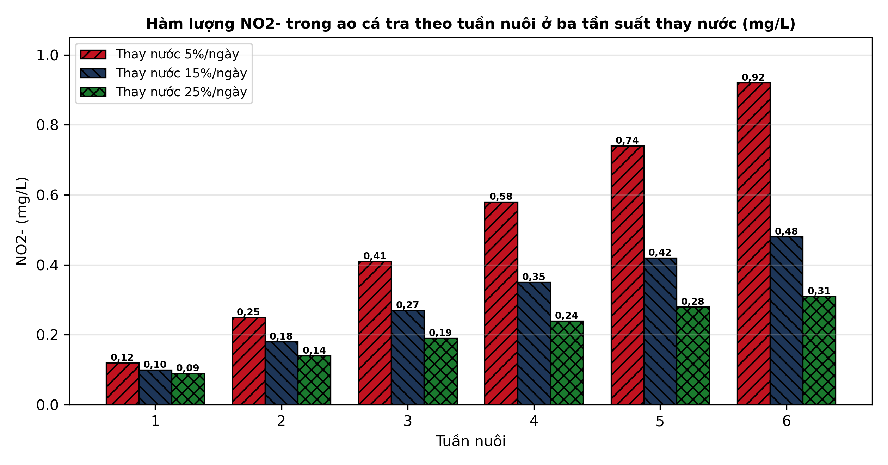
(Nguồn: Số liệu biên soạn theo định dạng số liệu của Tạp chí Khoa học và Công nghệ Thủy sản, 2026.)
A. Thay nước 5%/ngày giúp NO2- luôn thấp nhất suốt vụ nuôi.
B. Thay nước 15%/ngày làm NO2- cao hơn hẳn thay nước 5%.
C. Hàm lượng NO2- ở cả ba ao đều giảm dần theo tuần.
D. Thay nước 25%/ngày giúp NO2- luôn thấp nhất suốt vụ nuôi.
Câu 20. Trong xử lí nước cấp vào ao nuôi, khâu diệt khuẩn thường được thực hiện sau khâu
A. Cho tôm, cá giống vào ao nuôi thương phẩm chính thức.
B. Thu hoạch sản phẩm thủy sản ở cuối vụ nuôi thương phẩm.
C. Lắng, lọc loại bỏ tạp chất và sinh vật tạp.
D. Bón phân gây màu nước trước khi thả giống thủy sản.
Câu 21. Đặc điểm sinh sản chung của các loài tôm nuôi phổ biến ở nước ta hiện nay là
A. Đẻ trứng, thụ tinh ngoài, ấu trùng qua lột xác.
B. Đẻ con trực tiếp và nuôi con trong túi ấp trứng.
C. Thụ tinh trong rồi đẻ trứng dính vào giá thể cứng.
D. Không qua giai đoạn ấu trùng sống phù du trong nước.
Câu 22. Nuôi vỗ cá bố mẹ trước vụ sinh sản chủ yếu nhằm mục đích quan trọng là
A. Giúp cá tăng khối lượng thịt nhanh nhất để bán thương phẩm.
B. Giúp cá thành thục tốt, cho trứng và tinh chất lượng.
C. Giúp cá quen dần với môi trường nước lợ ven biển xa.
D. Giúp cá chống chịu tốt hơn với bệnh gan thận mủ.
Câu 23. Khi ương cá bột lên cá hương, người nuôi cần chú ý nhất đến yêu cầu kĩ thuật là
A. Thả mật độ thật dày để tận dụng tối đa diện tích.
B. Cho ăn thức ăn viên cỡ lớn ngay từ ngày đầu tiên.
C. Cung cấp thức ăn tự nhiên, cỡ mồi phù hợp giai đoạn.
D. Thay toàn bộ nước ao ương mỗi ngày trong suốt vụ.
Câu 24. Tiêu chí quan trọng để chọn cá giống khỏe, đạt chuẩn trước khi thả nuôi là
A. Cá có kích thước càng nhỏ càng tốt để dễ vận chuyển.
B. Cá có màu sắc càng sẫm càng tốt trong mọi trường hợp.
C. Cá bơi lội yếu, phản xạ chậm với tiếng động lạ.
D. Cá đồng đều, bơi khỏe, không dị hình, không xây xát.
PHẦN II. Thí sinh trả lời từ câu 1 đến câu 4. Trong mỗi ý a), b), c), d) ở mỗi câu, thí sinh chọn đúng hoặc sai.
Câu 1. Một lâm trường trồng Thông nhựa với bốn mật độ trồng khác nhau trên cùng lập địa. Sau năm năm trồng, kết quả sinh trưởng của rừng được ghi nhận như bảng sau:
Chỉ tiêu | 1.000 cây/ha | 1.500 cây/ha | 2.000 cây/ha | 2.500 cây/ha
Tỉ lệ sống (%) | 92 | 90 | 87 | 83
Chiều cao bình quân (m) | 6,8 | 7,4 | 7,1 | 6,5
Đường kính bình quân (cm) | 8,2 | 9,6 | 9,0 | 7,9
Trữ lượng rừng (m³/ha) | 68 | 96 | 88 | 72
Tỉ lệ cây đạt gỗ lớn (%) | 18 | 32 | 26 | 15

Nguồn: Số liệu thí nghiệm được biên soạn phục vụ kiểm tra (theo định dạng số liệu của Tạp chí Khoa học Lâm nghiệp, 2026). Các giá trị có chữ cái khác nhau trong cùng một hàng thì khác biệt có ý nghĩa thống kê (p < 0,05).
a) Mật độ trồng 1.500 cây/ha cho trữ lượng rừng Thông nhựa đạt 96 m³/ha sau năm năm trồng.
b) Trồng quá dày ở mật độ 2.500 cây/ha làm cây cạnh tranh mạnh, sinh trưởng giảm rõ rệt nhất.
c) Trữ lượng rừng ở mật độ 1.500 cây/ha cao hơn trữ lượng ở mật độ 2.500 cây/ha khoảng 33,3%.
d) Mật độ trồng càng dày thì rừng Thông nhựa càng cho trữ lượng và tỉ lệ gỗ lớn càng cao.
Câu 2. Tỉ lệ che phủ rừng của ba tỉnh miền núi phía Bắc giai đoạn 2020 – 2024 được thể hiện ở hình sau:
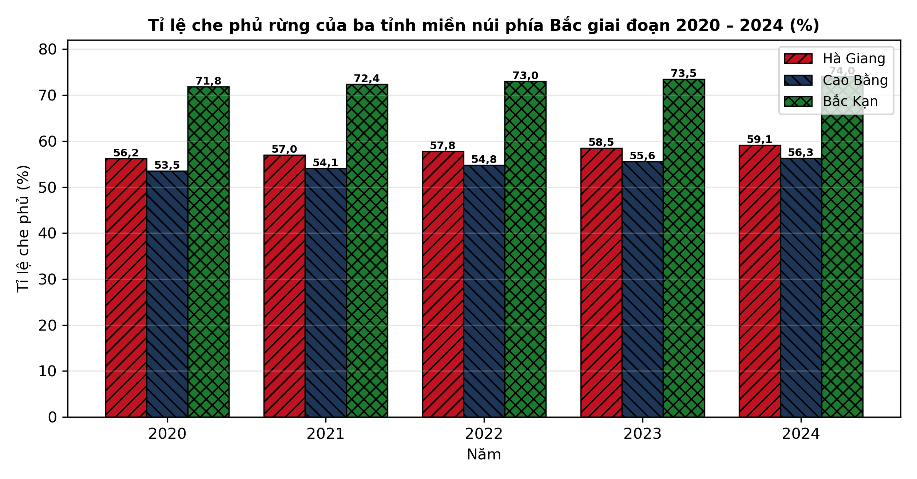
Nguồn: Số liệu biên soạn theo định dạng thống kê của Cục Lâm nghiệp và Kiểm lâm và Niên giám thống kê các tỉnh, 2025.
a) Năm 2024, tỉnh Bắc Kạn có tỉ lệ che phủ rừng đạt 74,0%, cao nhất trong ba tỉnh trên.
b) Trong ba tỉnh, Hà Giang là tỉnh có tỉ lệ che phủ rừng cao nhất ở mọi năm thống kê.
c) Giai đoạn 2020 – 2024, tỉ lệ che phủ rừng của Hà Giang tăng 2,9 điểm phần trăm theo đồ thị.
d) Cần duy trì bảo vệ rừng hiện có vì tỉ lệ che phủ của cả ba tỉnh đều tăng trong giai đoạn.
Câu 3. Một thí nghiệm thay nước với bốn tần suất khác nhau được thực hiện trong ao nuôi tôm thẻ chân trắng (ĐC thay 0%/ngày; CT1 thay 10%/ngày; CT2 thay 20%/ngày; CT3 thay 30%/ngày). Sau 90 ngày nuôi, kết quả như bảng sau:
Chỉ tiêu | ĐC | CT1 | CT2 | CT3
NH3 cuối vụ (mg/L) | 0,85 | 0,52 | 0,31 | 0,28
Oxygen hòa tan buổi sáng (mg/L) | 4,2 | 5,0 | 5,6 | 5,8
Tỉ lệ sống (%) | 68 | 78 | 86 | 87
Khối lượng bình quân (g/con) | 12,4 | 14,1 | 15,8 | 16,0
Hệ số chuyển đổi thức ăn (FCR) | 1,45 | 1,32 | 1,21 | 1,20

Nguồn: Số liệu thí nghiệm được biên soạn phục vụ kiểm tra (theo định dạng số liệu của Tạp chí Khoa học và Công nghệ Thủy sản, 2026). Các giá trị có chữ cái khác nhau trong cùng một hàng thì khác biệt có ý nghĩa thống kê (p < 0,05).
a) Công thức thay nước 20%/ngày (CT2) có hàm lượng NH3 cuối vụ là 0,31 mg/L theo bảng trên.
b) Tăng tần suất thay nước từ 20% lên 30%/ngày chỉ cải thiện rất ít các chỉ tiêu theo dõi trên.
c) Tỉ lệ sống của tôm ở CT2 cao hơn đối chứng đúng 20 điểm phần trăm theo bảng số liệu trên.
d) Thay nước khoảng 20%/ngày là mức hợp lí vì hiệu quả cao mà không tốn quá nhiều nước sạch.
Câu 4. Trứng cá chép được ấp ở bốn mức nhiệt độ nước khác nhau trong cùng điều kiện thí nghiệm, tỉ lệ thụ tinh và tỉ lệ nở được thể hiện ở hình sau:
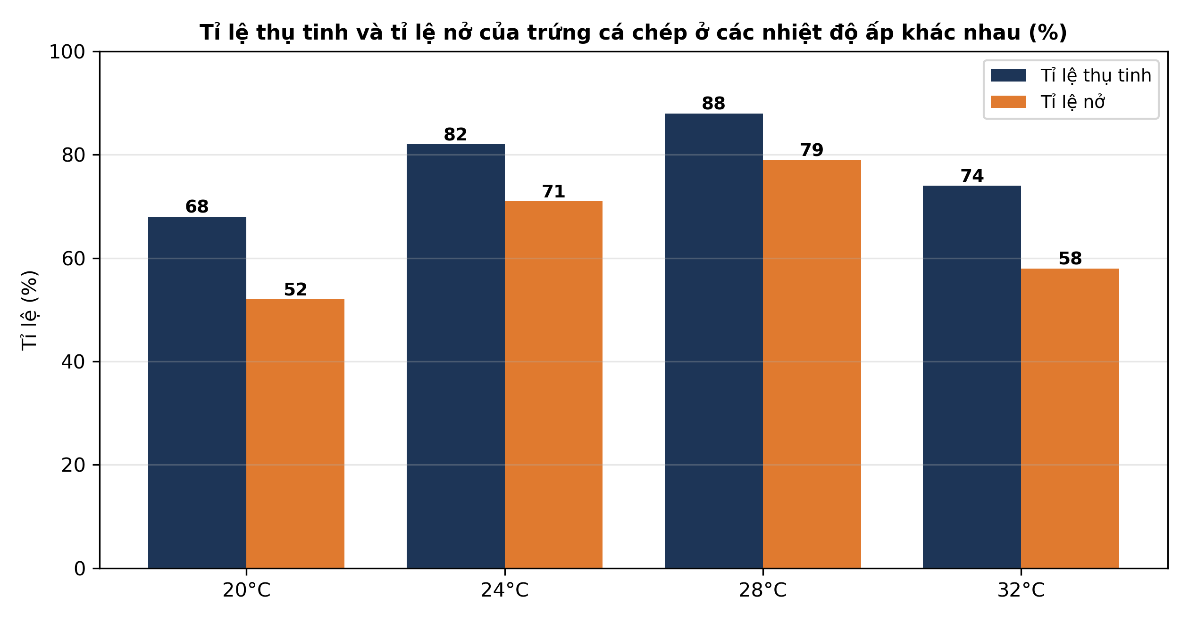
Nguồn: Số liệu thí nghiệm được biên soạn phục vụ kiểm tra (theo định dạng số liệu của Tạp chí Khoa học và Công nghệ Thủy sản, 2025). Các giá trị có chữ cái khác nhau trong cùng một cột thì khác biệt có ý nghĩa thống kê (p < 0,05).
a) Ở nhiệt độ ấp 28°C, tỉ lệ thụ tinh của trứng cá chép đạt 88%, cao nhất trong thí nghiệm.
b) Nhiệt độ ấp 32°C cho tỉ lệ thụ tinh và tỉ lệ nở của trứng cá chép cao nhất thí nghiệm.
c) Tỉ lệ nở ở nhiệt độ 28°C cao hơn tỉ lệ nở ở nhiệt độ 20°C đúng 27 điểm phần trăm trên.
d) Trong sản xuất giống cá chép, nên duy trì nhiệt độ ấp trứng ở khoảng 28°C để đạt hiệu quả.
-------------------- HẾT --------------------
Thí sinh không được sử dụng tài liệu. Giám thị không giải thích gì thêm.

ĐÁP ÁN ĐỀ KIỂM TRA CUỐI HỌC KÌ I — ĐỀ SỐ 6 — MÔN CÔNG NGHỆ NÔNG NGHIỆP 12 (Mã đề 2106)
Phần I. Đáp án trắc nghiệm (mỗi câu 0,25 điểm):
Câu 1: A | Câu 2: C | Câu 3: B | Câu 4: D | Câu 5: B | Câu 6: A
Câu 7: D | Câu 8: C | Câu 9: C | Câu 10: D | Câu 11: A | Câu 12: B
Câu 13: A | Câu 14: A | Câu 15: C | Câu 16: B | Câu 17: B | Câu 18: D
Câu 19: D | Câu 20: C | Câu 21: A | Câu 22: B | Câu 23: C | Câu 24: D
Phần II. Đáp án Đúng/Sai (chấm lũy tiến: đúng 1 ý = 0,1đ; 2 ý = 0,25đ; 3 ý = 0,5đ; 4 ý = 1,0đ):
Câu 1: a-Đ, b-Đ, c-Đ, d-S. (Ý c: (96 − 72)/72 × 100 ≈ 33,3%; ý d sai vì mật độ 2.500 cây/ha cho trữ lượng (72 m³/ha) và tỉ lệ gỗ lớn (15%) thấp hơn hẳn mật độ 1.500 cây/ha do cạnh tranh dinh dưỡng, ánh sáng.)
Câu 2: a-Đ, b-S, c-Đ, d-Đ. (Ý b sai vì Bắc Kạn mới là tỉnh có che phủ cao nhất ở mọi năm (71,8–74,0%), Hà Giang chỉ đạt 56,2–59,1%; ý c: 59,1 − 56,2 = 2,9 điểm phần trăm.)
Câu 3: a-Đ, b-Đ, c-S, d-Đ. (Ý c sai vì tỉ lệ sống ở CT2 cao hơn đối chứng 86 − 68 = 18 điểm phần trăm, không phải 20 điểm phần trăm; CT3 chỉ hơn CT2 đúng 1 điểm phần trăm về tỉ lệ sống.)
Câu 4: a-Đ, b-S, c-Đ, d-Đ. (Ý b sai vì nhiệt độ 32°C cho tỉ lệ thụ tinh 74% và tỉ lệ nở 58%, đều thấp hơn ở 28°C; ý c: 79 − 52 = 27 điểm phần trăm; tỉ lệ nở trên trứng đã thụ tinh ở 28°C là 79/88 × 100 ≈ 89,8%.)
Cấu trúc đề: Đề kiểm tra cuối học kì I, Công nghệ nông nghiệp 12, phạm vi Chương I – VI (Bài 1 – 14) theo PPCT THPT Mang Thít. Phần I gồm 24 câu: Lâm nghiệp 12 câu (Chương I câu 1 – 4, Chương II câu 5 – 8, Chương III câu 9 – 12), Thủy sản 12 câu (Chương IV câu 13 – 16, Chương V câu 17 – 20, Chương VI Bài 13 – 14 câu 21 – 24); mức độ xấp xỉ Biết 14 câu, Hiểu 7 câu, Vận dụng 3 câu (câu 3, 14, 19); có 4 câu trực quan (câu 3 biểu đồ cột, câu 7 sơ đồ, câu 14 biểu đồ tròn, câu 19 biểu đồ cột). Phần II gồm 2 bảng + 2 đồ thị (đề chẵn): 2 câu Lâm nghiệp (Chương II, III) và 2 câu Thủy sản (Chương V, VI). Toàn bộ nội dung nằm trong yêu cầu cần đạt Chương trình GDPT 2018 môn Công nghệ 12; 4 phương án trong mỗi câu đồng đều về độ dài, phương án đúng không phải phương án dài nhất theo chuẩn khảo thí.
Lưu ý: Số liệu Phần I câu 3, 14 là số liệu thật theo Niên giám thống kê Việt Nam và Bộ Nông nghiệp và Môi trường; số liệu Phần II câu 2 biên soạn theo định dạng thống kê của Cục Lâm nghiệp và Kiểm lâm; số liệu thí nghiệm Phần I câu 19 và Phần II câu 1, 3, 4 là số liệu biên soạn theo định dạng số liệu của tạp chí chuyên ngành 2025 – 2026, phục vụ kiểm tra.

